
Москва, 29 января 2015г.
Дорогие друзья,
Спешим поделиться с Вами о наших последних радостных событиях. Буквально недавно в свет вышел новый двуязычный издательский проект, совместный проект Греческого Культурного Центра (ГКЦ) и издательства “URSS Publishing Group”«Мифы и легенды Древней Греции».
Настоящая книга это обширный, не имеющий аналогов в прошлом двуязычный альбом, содержащий уникальный текст на русском и греческом языках – и в этом проявляется и просветительско-педагогическая целесообразность и актуальность проекта, и такой же уникальный цикл рисунков, выполненный в оригинальной узнаваемой манере современной линейной графики, иллюстрирующий дошедшие до нас мифы и легенды Колыбели Европейской Цивилизации – Античной Греции.
Рады представить Вашему вниманию совместный проект Греческого культурного центра, ведущего лингвиста-эллиниста современности Ирины Георгиевны Белецкой и известного художника графика Елены Владимировны Шипицовой «Мифы и легенды Древней Греции», воплощенный в сотрудничестве с издательством “URSS Publishing Group”.
Книга позволит читателю не только познать удивительный, фантастический мир античной мифологии, но и приобщиться к прекрасному, в полной мере и по достоинству оценив стиль и красоту изложения литературного произведения, глубину, богатство и выразительность обоих языков, мастерское владение художественным словом, и в то же время даст возможность насладиться изысканными и поистине впечатляющими рисунками, иллюстрирующими каждый эпизод повествования. Таким образом, тексты и рисунки, гармонично и неразрывно связанные между собой, обогащая и украшая друг друга, составляют единый сюжет, являются своеобразным диптихом, представляют собой неделимое целое, две створки одной картины.
Интерес к мифам Древней Греции никогда не иссякнет, испокон веков они являли собой мощный источник вдохновения для писателей, поэтов, скульпторов и художников. Полные глубокого смысла, эти сказания – бесспорное достояние мировой литературы, ознакомиться с которым обязан каждый культурный человек. Благодаря проекту Ирины Георгиевны Белецкой и Елены Владимировны Шипицовой массовый читатель получает прекрасную возможность увидеть легенды и мифы Древней Греции в новом свете, прочувствовать их яркую эмоциональность, погрузиться в удивительный сказочный мир, сформированный мировоззрением древнейшей цивилизации, приблизиться к неподвластным времени культурным ценностям.
Античные предания эллинов представляют собой непревзойденный литературный феномен, неразрывно связанный с историей, искусством, философией и позволяющий нашим современникам ознакомиться с представлениями древних греков об устройстве мира, с их миропониманием и мировоззрением.
В центре греческой цивилизации – ЧЕЛОВЕК и его судьба, РОК. А вокруг человека – БОГИ, отражающие все проявления человеческой природы и сущности; страсти, эмоции, душевные особенности, величину и дно человеческого характера и человеческой души, и победа – финальная победа великой истины, вечной моральной правды, гуманного посыла - катарсиса.
Авторами проекта проделана титаническая работа. Она проделана с большим энтузиазмом и большой любовью, иначе не получился бы такой проект. \
«Прекрасное без суеты и красота без изнеженности» (Фукидид, «Эпитафий Перикла») - в этой фразе заключается квинтэссенция греческого мышления, состоявшего в гармоничном сочетании мэры, простоты, содержания, красоты, аутентичности, в настоящей добродетели. Очень надеемся, что читатель данной книги погрузится в эту атмосферу, в этот дух гармонии и катарсиса и получит истинное удовольствие.

По вопросам приобретения книги можете обращаться: Греческий Культурный Центр +7-495-7084809/10, а также в Магазин Научной книги www.Urss.ru
В ближайшее время планируется презентация книги, о чем мы Вас проинформируем заранее.

Искренне Ваша
Теодора Янници, к.и.н.,
директор Греческого культурного центра

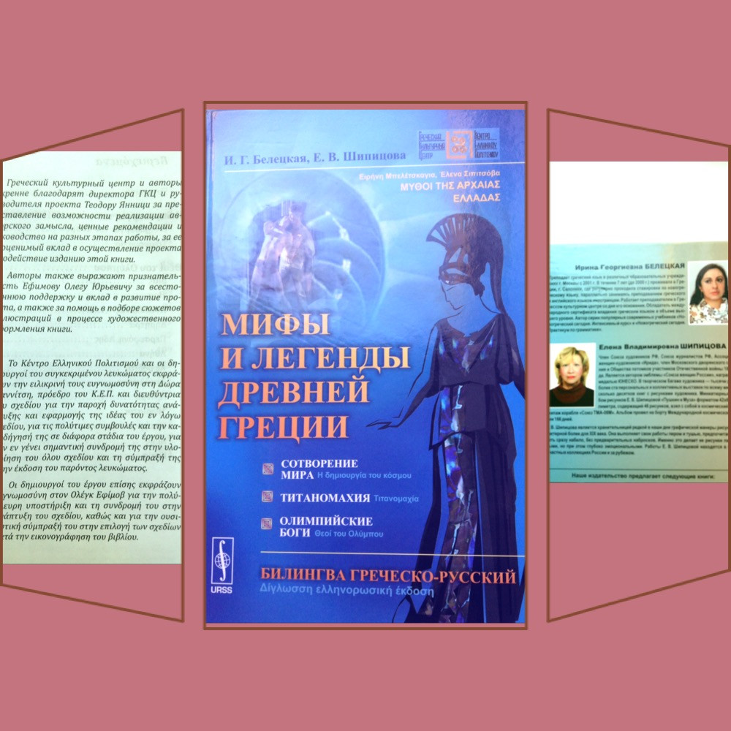

Μόσχα, 29 Ιανουαρίου 2015
Αγαπητοί φίλοι,
Ναι, άλλο ένα εκδοτικό πρόγραμμα του Κέντρου Ελληνικού Πολιτισμού υλοποιήθηκε. Είμαστε στην ιδιαίτερα ευχάριστη θέση να σας παρουσιάσουμε το κοινό εγχείρημα του Κέντρου Ελληνικού Πολιτισμού, της εξέχουσας ελληνίστριας-φιλολόγου Ειρήνης Μπελέτσκαγια και της δημοφιλούς ζωγράφου, καλλιτέχνιδος Έλενας Σιπιτσόβα «Μύθοι της Αρχαίας Ελλάδας», σε συνεργασία με τον εκδοτικό οίκο “URSS Publishing Group”.
Το παρόν λεύκωμα αποτελεί μία πρώτη, άνευ προηγουμένου στο παρελθόν, προσπάθεια, να μας μυήσει στην αρχαία ελληνική μυθολογία, έχοντας ως εργαλείο δύο γλώσσες, τη ρωσική και την ελληνική – και ακριβώς σε αυτό το σημείο έγκειται και η παιδαγωγική του σκοπιμότητα-, πλαισιωμένο από σκίτσα, τα οποία αρμονικά εμπλουτίζουν και ενισχύουν την εντύπωση που κομίζουμε από τη γνωριμία με τον αρχαίο μύθο.
Το συγκεκριμένο εγχείρημα δίνει τη δυνατότητα στον αναγνώστη αφ΄ενός να περιηγηθεί στον ιδιαίτερο, φανταστικό κόσμο της αρχαίας μυθολογίας, να καταστεί κοινωνός του γλωσσικού πλούτου της ελληνικής και ρωσικής γλώσσας, αλλά και της ομορφιάς και βαθύτητας της έκφρασης των σκίτσων, που αναπαριστούν εικαστικά και ενισχύουν το κείμενο. Κατ΄αυτόν τον τρόπο, κείμενο και σκίτσο/σχέδιο είναι αλληλένδετα, ενισχύοντας και εμπλουτίζοντας, αρμονικά, το ένα το άλλο, μετουσιώνονται σε ένα ενιαίο σύνολο-αποτέλεσμα.
Το ενδιαφέρον του αναγνωστικού κοινού, παγκοσμίως, για την αρχαία μυθολογία -πηγή έμπνευσης για τους ανθρώπους των τεχνών και των γραμμάτων- παραμένει αναλλοίωτο εδώ και αιώνες. Αποτελώντας από τα πλέον δυνατά δείγματα της παγκόσμιας λογοτεχνικής κληρονομιάς, με το συγκεκριμένο εγχείρημα οι μύθοι αναβιώνουν μέσα από το λόγο και την εικόνα, μεταφέροντας στον αναγνώστη δυνατά μηνύματα, έντονα συναισθήματα, μυώντας σε διαχρονικές αξίες και αρχές.
Στο επίκεντρο της αρχαίας ελληνικής σκέψης και πολιτισμού ο ΑΝΘΡΩΠΟΣ και η τύχη του, η ΜΟΙΡΑ, περιπλεκόμενοι από τους ΘΕΟΥΣ, στις πράξεις των οποίων διαυγέστατα διακρίνεται όλο το φάσμα των ανθρώπινων συναισθημάτων, της ανθρώπινης φύσης: πάθη, αδυναμίες, η ενάρετη κορύφωση και η χαμερπής ποταπότητα χαρακτήρων και ψυχών και η τελική νίκη της μίας και μοναδικής αλήθειας, η αποκατάσταση της ηθικής τάξης, η κάθαρσις.

Οι δημιουργοί του εν λόγω λευκώματος προέβησαν σε τιτάνιο έργο. Το έπραξαν, όμως, με εξαιρετικό ενθουσιασμό, με ειλικρινή αγάπη, γεγονός που, κρίνω, ο αναγνώστης το εισπράττει.

«Φιλοκαλούμεν μετ΄ ευτελείας και φιλοσοφούμεν άνευ μαλακίας»(Θουκυδίδης, «Επιτάφιος του Περικλή») - φράση-απαύγασμα της ελληνικής φιλοσοφίας, του ελληνικού πνεύματος, που συνίσταται στην αρμονική συνύπαρξη μέτρου, απλότητας, περιεχομένου, κάλλους, αυθεντικότητας, στη διατράνωση της αληθινής αρετής. Ελπίζουμε ότι ο αναγνώστης του παρόντος βιβλίου θα απορροφηθεί από την ατμόσφαιρα του αρχαίου πνεύματος, ατμόσφαιρα αρμονίας και κάθαρσης και θα αποκομίσει αληθινή απόλαυση από τη γνωριμία του με τους ελληνικούς μύθους.
Οι ενδιαφερόμενοι να προμηθευτούν τους «Μύθους της Αρχαίας Ελλάδας» δύνανται να απευθύνονται στα γραφεία του Κέντρου Ελληνικού Πολιτισμού +7-495-7084809/10, καθώς και στον εκδοτικό οίκο οίκο “URSS Publishing Group” www.Urss.ru
Σύντομα θα σας ενημερώσουμε σχετικά με επικείμενη εκδήλωση παρουσίασης του βιβλίου.
Με εκτίμηση

Δώρα Γιαννίτση,
διευθύντια Κέντρου Ελληνικού Πολιτισμού

